LISTAS Y ENLACES

**Que son las listas:**

Crean un conjunto de elementos en forma de lista dentro de una página web. Todos esos elementos van precedidos de un guion o un número. Hay varios tipos de listas; ordenadas, desordenadas y de definiciones.

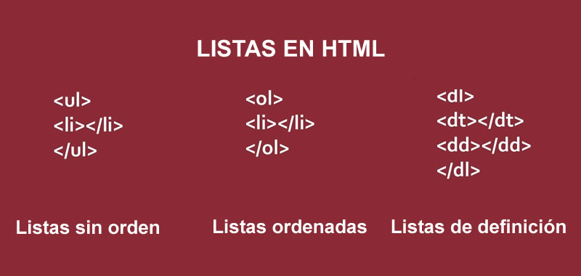

Imagen 1

Para crear listas en HTML se usa una etiqueta dependiendo el tipo de lista.

**Lista no ordenada**

Es muy usada. Se crea usando la etiqueta ul dentro de la cual se inserta la etiqueta li.

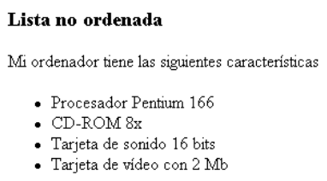

Imagen 2

**Lista ordenada**

En estas listas se numeran los elementos de la lista en el orden en que fueron introducidos en el código HTML. Se crea usando la etiqueta ol dentro de la cual se inserta la etiqueta li.

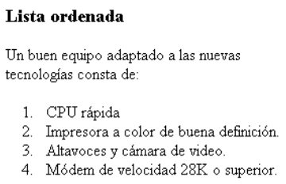

Imagen 3

**Listas de glosario**

Para crear listas de definiciones o descripciones. Se crea usando la etiqueta para definición DT y la etiqueta para descripción DD dentro de la etiqueta DL.

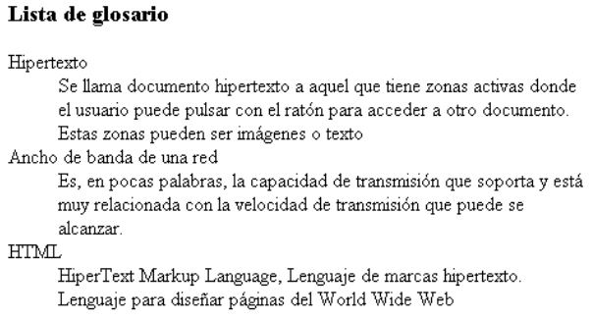

Imagen 4

**Que son los enlaces:**

Permiten colocar elementos resaltados para que cuando se hace clic sobre ellos, nos lleve a un destino URL si está disponible. También se llaman vínculos o links.

Los enlaces o hipervínculos usan la etiqueta a, con el atributo href

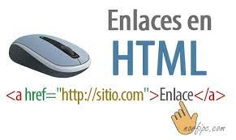

Imagen 5

WEBGRAFÍA

Listas HTML extraído de <http://www.manualweb.net/html/listas-html/>

Imagen 1 extraída de <https://disenowebakus.net/listas-html.php>

Listas en HTML extraído de <https://www.ibiblio.org/pub/linux/docs/LuCaS/Manuales-LuCAS/doc-curso-html/doc-curso-html/x1258.html>

Imagen 2 extraída de <https://www.ibiblio.org/pub/linux/docs/LuCaS/Manuales-LuCAS/doc-curso-html/doc-curso-html/img/fig4-003.png>

Imagen 3 extraída de <https://www.ibiblio.org/pub/linux/docs/LuCaS/Manuales-LuCAS/doc-curso-html/doc-curso-html/img/fig4-005.png>

Imagen 4 extraída de <https://www.ibiblio.org/pub/linux/docs/LuCaS/Manuales-LuCAS/doc-curso-html/doc-curso-html/img/fig4-008.png>

enlaces globales extraído de <https://jorgesanchez.net/manuales/html/enlaces-html.html>

Imagen 5 extraída de <https://norfipc.com/codigos/como-usar-enlaces-vinculos-anclajes-html.php>